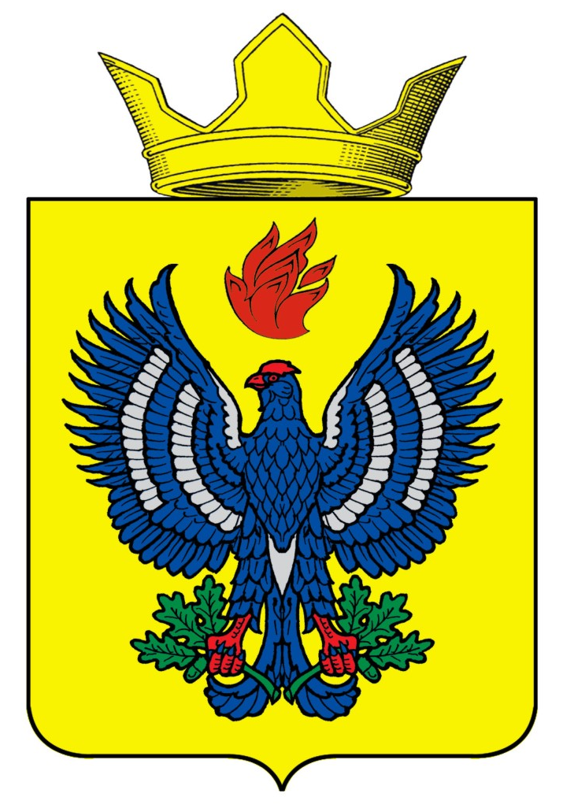

ВОЛГОГРАДСКАЯ ОБЛАСТЬ

ЖИРНОВСКИЙ МУНИЦИПАЛЬНЫЙ РАЙОН

СОВЕТ ТЕТЕРЕВЯТСКОГО СЕЛЬСКОГО ПОСЕЛЕНИЯ

Р Е Ш Е Н И Е

от 20.01.2021 г. № 1/2

Об утверждении Положения об оплате труда работников, занимающих должности, не отнесенные к муниципальным должностям администрации Тетеревятского сельского поселения на 2021 год

В соответствии с Трудовым кодексом Российской Федерации, Федеральным законом от 25.12.2018 г. № 481-ФЗ «О внесении изменений в статью 1 ФЗ «О минимальном размере оплаты труда», руководствуясь Уставом сельского поселения Тетеревятское, Совет Тетеревятского сельского поселения Р Е Ш И Л:
1. Утвердить Положение об оплате труда работников, занимающих должности, не отнесенные к муниципальным должностям администрации Тетеревятского сельского поселения (приложение № 1)
2. Контроль за исполнением настоящего решения оставляю за собой.
3. Настоящее решение вступает в силу с момента подписания, распространяет свое действие на правоотношения, возникшие с 01.01.2021, и действует по 31.12.2021 года.

Глава Тетеревятского сельского поселения В.В.Быков

Приложение № 1
к решению Совета Тетеревятского
сельского поселения
от 20.01.2021 г. № 1/2

Положение об оплате труда работников,
занимающих должности, не отнесенных к муниципальным должностям и осуществляющие техническое обеспечение деятельности администрации Тетеревятского сельского поселения

Настоящее Положение в соответствии с Трудовым кодексом Российской Федерации, Федеральным законом от 25.12.2018 г. № 481-ФЗ «О внесении изменений в статью 1 ФЗ «О минимальном размере оплаты труда», руководствуясь Уставом сельского поселения Тетеревятское, устанавливает предельные нормативы размеров оплаты труда указанных лиц.

1. Порядок оплаты труда работников, замещающих должности, не отнесенные к муниципальным должностям органов местного самоуправления администрации Тетеревятского сельского поселения

1. Денежное содержание специалиста 2 категории
1.1. Система оплаты труда специалиста 2 категории включает в себя:
1) должностной оклад в размере 4766 (четыре тысячи семьсот шестьдесят шесть ) рублей;
2) ежемесячная надбавка за сложность, напряженность, специальный режим работы и высокие достижения в труде в размере до 50 процентов должностного оклада;
3) ежемесячная надбавка за выслугу лет к должностному окладу в следующих размерах:
Стаж работы | Размер выплаты (в процентах)
от 3 до 8 лет | 10
Свыше 8 до 13 лет | 15
Свыше 13 лет до 18 лет | 20
Свыше 18 лет до 23 лет | 25
Свыше 23 лет | 30

4) денежное поощрение по итогам службы за год – в размере двух должностных окладов;
5) ежемесячное денежное поощрение – в размере 33 процента от должностного оклада;

6) материальная помощь – в размере двух должностных окладов

Индексация должностных окладов осуществляется в соответствии с нормативно-правовыми актами органа местного самоуправления Тетеревятского сельского поселения.

Финансирование на денежное содержание и иные выплаты.
6.1. Финансирование расходов на денежное содержание и иные выплаты работникам осуществляется за счет средств бюджета сельского поселения.
6.2. Сокращение бюджетных ассигнований не может служить основанием отмены, прекращения или уменьшения денежного содержания, предусмотренного настоящим Порядком.

